Стоимость новогоднего стола для граждан Украины вновь выросла
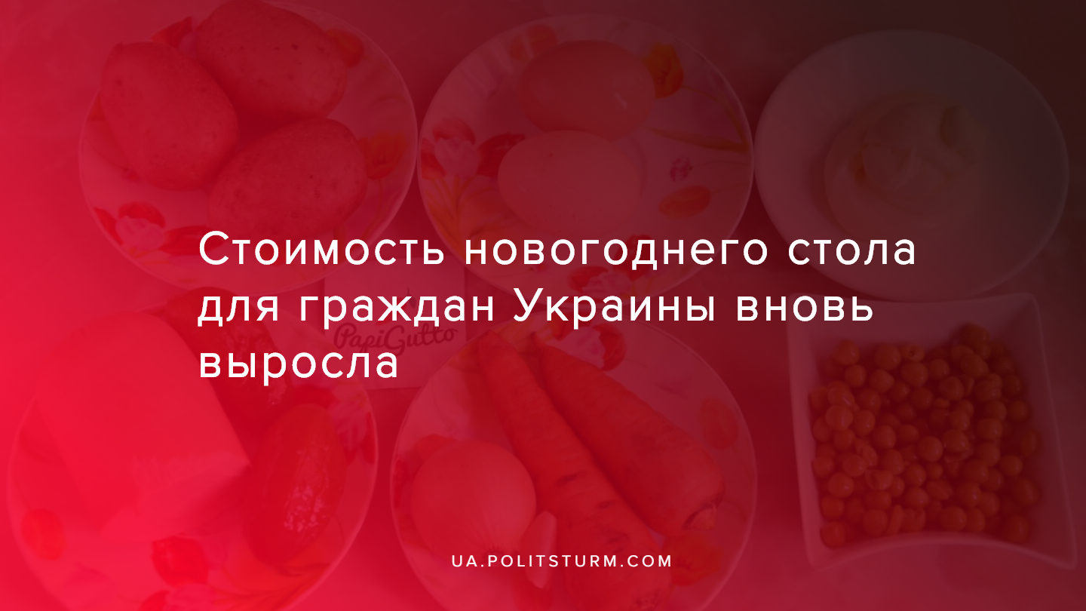

Оригинальная статья
2019-12-31
2 мин. на чтение

Сегодня граждане Украины встретят Новый год. Рассмотрим во сколько им обойдется праздничный стол и что они смогут себе позволить. По расчетам Национального научного центра «Институт аграрной экономики» (далее — ННЦ), праздничный стол для четырех человек подорожает в 2019 году и составит 1784 грн. В прошлом году цифра была ниже — 1535 грн. Это касается традиционных новогодних блюд без учета деликатесов: оливье, селедка под шубой, холодец и шампанское.
Больше всего прибавили в цене такие продукты как мясо, колбасные изделия, сыр, а из овощей в лидерах – картошка. Также подорожал хлеб – на 13-15%, вареная колбаса – 6,3%, сметана, масло, сыр – в среднем на 10%.
“У меня будет так: лук зеленый, огурец, помидор, курица и салат, и все. И бутылочка, может, вина, на шампанское денег не хватит», – рассказала изданию «Сегодня» киевлянка Вера, которая получила сегодня зарплату, и сразу отправилась за покупками для новогоднего стола.
Из 3000 грн. киевлянка потратила уже 500 грн., однако предполагает, что на празднование уйдет весь месячный заработок. Самой затратной украинцы называют именно покупку алкогольных напитков. И признаются, что цифры, которые обнародовали эксперты, по крайней мере с их столами, не имеют ничего общего.
Накануне Нового года принято считать «индекс оливье». В ННЦ подсчитали, что в этом году салат «Оливье» подорожал, по сравнению с прошлым годом, почти на 8%. 3 кг этого новогоднего салата, по подсчетам экспертов института, обойдется в нынешнем году в 140 грн, тогда как в прошлом – менее 129 грн.
Член Экономического дискуссионного клуба Олег Пендзин говорит, что наши цены на продукты уже сравнялись с европейскими. «Наши цены не только сравнялись с европейскими, но по некоторым позициям даже перегнали их. А наши зарплаты в три раза ниже, чем, например, в Польше. Поэтому украинская семья на продукты тратит 50% своего бюджета, а польская – 14%», – отмечает Пендзин.
В целом, по данным Госстата на начало декабря, цены на продукты питания за год выросли в среднем на 6,8%, в частности:
— вареные колбасы в среднем подорожали с 92,2 грн./кг в ноябре 2018 года до 98,02 грн./кг в ноябре 2019-го;
— картошка подорожала более чем вдвое – с 6,76 до 14,14 грн./кг;
— яйца подешевели с 24,81 грн за десяток до 20,93 грн;
— лук – сразу с 12,87 до 8,97 грн./кг;
— морковь – с 11,14 до 6,98 грн./кг;
— бутылка шампанского и водки обойдутся примерно в 230 грн., что примерно на 50 грн. дороже, чем в прошлом году.
Растущая с каждым годом стоимость продуктов питания, при то что реальное содержание зарплат остается прежним либо уменьшается, — всё это не позволяет людям приобрести достаточное количество необходимых продуктов не только на праздники, но и круглый год вообще. Это происходит наряду с подорожанием услуг ЖКХ, ростом стоимости медикаментов и прочих продуктов потребления — люди нищают и вынуждены экономить даже на самом необходимом, пока капиталисты продолжают накапливать богатства.
На конец 2019 года общее состояние сотни богатейших украинцев составило 34,8 миллиардов долларов. Из них в тройке самых богатых неизменно остаются Ринат Ахметов (состояние 9,6 млрд долл), Виктор Пинчук (2,3 млрд долл), Вадим Новинский (1,7 млрд долл).
Источники:
- https://www.segodnya.ua/economics/enews/novyy-god-vyros-v-cene-naskolko-podorozhalo-prazdnichnoe-zastole-1381956.html
- https://www.segodnya.ua/economics/enews/indeks-olive-naskolko-dorozhe-pridetsya-platit-v-etom-godu-1376566.html
- https://www.obozrevatel.com/economics/dorozhe-chem-v-evrope-skolko-ukraintsyi-potratyat-na-novogodnij-stol.htm
- https://24tv.ua/ru/top_100_samyh_bogatyh_ukraincev_rejting_nv_i_dragon_capital_n1227079

Оригинальная статья

